二〇二〇年八月
2019
部门决算公开文本

2019

2019年度部门决算公开文本

唐山高新技术产业开发区人力资源和社会保障局
二〇二〇年八月

目录

第一部分部门概况
一、部门职责
二、机构设置
第二部分 2019年部门决算情况说明
一、收入支出决算总体情况说明
二、收入决算情况说明
三、支出决算情况说明
四、财政拨款收入支出决算总体情况说明
五、一般公共预算“三公”经费支出决算情况说明
六、预算绩效情况说明
七、其他重要事项的说明
第三部分名词解释
第四部分 2019年度部门决算报表

第一部分部门概况

一、部门职责
高新区人社局为县级行政部门单位，财政全额拨款，内设八个处室，包括：综合处、组织处、人事处、劳动处、劳动人事仲裁院、社会保险局、劳动监察大队、人才交流服务中心。具体职责如下：
1、综合处：
（1）负责拟订全局年度计划并组织实施工作；
（2）负责综合协调局内重要政务、事务,负责机关文电、会务、文秘、宣传、机要、档案、安全保密、后勤保障等机关日常工作和局内应急管理工作；
（3）负责重点工作及任务指标落实情况的督导检查工作；
（4）负责局机关及所属事业单位的财务、国有资产管理工作；
（5）负责监督社会保险基金征缴、支付、管理和运营工作；
（6）负责落实各级人才政策，负责全区特邀院士工作站、博士后科研工作站和博士后创新实践基地的申报和管理工作；
（6）负责人才统计工作；
（7）负责综合管理全区引进外国智力和外国专家工作；
（8）负责指导留学人员创业园的建设和管理工作；
2、组织处：
（1）负责领导班子和干部队伍建设工作；
（2）负责干部提调任免，干部监督、培训、考核工作；
（3）负责全区基层党组织建设、党员队伍建设等工作。
3、人事处：
（1）负责直属机关事业单位机构设置和人员编制管理工作；
（2）负责全区行政审批制度改革，优化营商环境工作；
（3）负责全区机关事业单位人事和薪酬制度改革工作；
（4）负责直属机关事业单位工作人员调配和工资福利工作；
（5）负责直属机关事业单位工作人员档案管理工作；
（6）负责直属机关事业单位技术工人考评和管理工作；
（7）负责事业单位岗位设置工作；
（8）负责组织开展全区机关事业单位公开招聘工作；
（9）负责全区机关事业单位短期合同制工作人员管理工作；
（10）负责直属机关事业单位离退休干部管理工作；
（11）负责区属企业军转干部管理工作。
4、劳动处：
（1）负责贯彻执行国家、省、市劳动法律法规，综合协调全区劳动关系工作；
（2）负责全区企业劳动用工备案、集体合同审查和企业经济性裁员审核工作；
（3）负责职工因工负伤或职业病的工伤认定申请材料的初审和上报工作，组织对职工工伤相关情况的调查核实；
（4）负责企业职工病退或正常退休的审批工作；
（5）负责企业退休人员调整待遇的审批工作；
（6）负责申请拨付上缴被征地农民社会保障费工作；
（7）负责局劳动保障信访工作；
5、劳动人事仲裁院：
（1）负责指导劳动人事争议仲裁院依法开展工作；
（2）负责指导全区劳动争议预防、调解和处理工作；
（3）负责依法指导并组织处理重大劳动人事争议案件；
（4）负责局劳动保障信访工作。
6、社会保险局：
（1）负责贯彻、执行、宣传国家和省、市关于社会保险的法律、法规及方针政策工作；
（2）负责办理全区企业、机关事业单位、个体工商户以及灵活就业人员的城镇职工基本养老保险、工伤保险、失业保险等各项社会保险的扩面、基金征收、转移、接续、待遇审核、结算拨付、基金管理、统计分析等工作;
（3）负责各项保险数据、信息的处理和管理工作，参保职工个人帐户的建立和管理工作；
（4）负责全区城乡居民养老保险业务工作；
（5）负责全区企业离退休人员社会化管理服务工作；
（6）负责为参保单位、参保职工（个人）、离退休人员提供有关养老保险的政策咨询服务，受理群众来信来访工作；
（7）负责依照国家有关社会保险财务管理的政策规定，建立和健全全区社会保险会计、统计报表制度，负责编制、审核、上报全区社会保险会计、统计报表工作；
（8）负责社会保险稽核工作；
（9）负责完成上级社保部门制定的指标任务工作；
（10）负责承办党工委、管委会交办的其他有关事项工作。
7、劳动监察大队：
（1）负责宣传劳动保障法律、法规和规章，督促用人单位贯彻执行工作；
（2）负责检查用人单位遵守劳动保障法律、法规和规章的情况工作；
（3）负责受理对违反劳动保障法律、法规或者规章的行为的举报、投诉工作；
（4）负责依法纠正和查处违反劳动保障法律、法规或者规章的行为。开具办理验收、无拖欠证明工作。
8、人才交流服务中心：
（1）负责贯彻执行国家、省市有关人才和就业政策法规，结合高新区实际，制定管理办法，并组织实施和监督检查工作；
（2）负责为区内企业提供人力资源综合服务工作；
（3）负责提供人才和劳动力引进服务，并收集、整理、发布人才需求信息工作；
（4）负责办理区内企业人员调动、集体户口、职称职考和人事代理等工作；
（5）负责服务企业人才需求，搭建区域人才共享平台，促进人才资源合理流动、有效配置工作；
（6）负责拟定全区促进城乡统筹就业、鼓励创业的发展规划、年度计划和政策工作；
（7）负责拟定全区城乡劳动者职业能力建设政策和发展规划，负责指导并开展职工就业前培训、再就业培训、农村征地劳动力就业培训及开展有关专业（工种）培训工作；

（8）负责全区高技能人才培养示范基地和公共实训基地建设工作。

二、机构设置
从决算编报单位构成看，纳入2019 年度本部门决算汇编范围的独立核算单位（以下简称“单位”）共 1个，具体情况如下：
序号 | 单位名称 | 单位基本性质 | 经费形式
1 | 唐山高新技术产业开发区人力资源和社会保障局 | 行政单位 | 财政拨款

一、收入支出决算总体情况说明
本部门2019年度收支总计（含结转和结余）6634.67万元。与2018年度决算相比，收支各增加208.1万元，增长3.13%，主要原因是劳务派遣人员工资增加。

二、收入决算情况说明
本部门2019年度本年收入合计6100.33万元，其中：财政拨款收入6100.33万元，占100%。

三、支出决算情况说明
本部门2019年度本年支出合计6101.24万元，其中：基本支出1185.62万元，占19.4%；项目支出4915.62万元，占80.6%。如图所示：
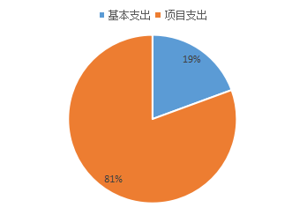
图1：支出构成情况（按支出性质）

四、财政拨款收入支出决算总体情况说明
（一）财政拨款收支与2018 年度决算对比情况
本部门2019年度财政拨款本年收入6100.33万元,比2018年度增加115.14万元，增长1.89%，主要是劳务派遣人员工资增加；本年支出6101.24万元，增加209.01万元，增长3.4%，主要是劳务派遣人员工资增加。具体情况如下：
一般公共预算财政拨款本年收入2152.59万元，比上年减少10.18万元，主要是创新创业人才项目经费减少；本年支出2116.24万元，比上年减少117.99万元，降低5.3%，主要是创新创业人才项目经费减少。
政府性基金预算财政拨款本年收入3947.74万元，比上年减少125.32万元，降低3.17%，主要原因是社保局社会保障费减少；本年支出3984.99万元，比上年减少207.34万元，降低5.2%，主要是社保局社会保障费减少。
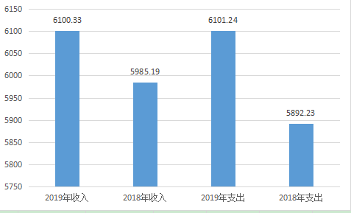

（二）财政拨款收支与年初预算数对比情况
本部门2019年度财政拨款本年收入6100.33万元，完成年初预算的61%,比年初预算减少3909.6万元，决算数小于预算数主要原因是创新创业人才项目经费减少、社保局社会保障费减少；本年支出6101.24万元，完成年初预算的61%,比年初预算减少3908.69万元，决算数小于预算数主要原因是主要是创新创业人才项目经费减少、社保局社会保障费减少。具体情况如下：
一般公共预算财政拨款本年收入完成年初预算48%，比年初预算减少2317.94万元，主要是创新创业人才项目经费减少；支出完成年初预算47%，比年初预算减少2354.29万元，主要是创新创业人才项目经费减少。
政府性基金预算财政拨款本年收入完成年初预算71%，比年初预算减少1591.66万元，主要是社保局社会保障费减少；支出完成年初预算72%，比年初预算减少1554.41万元，主要是社保局社会保障费减少。
- 财政拨款支出决算结构情况。
2019 年度财政拨款支出6634.67万元，主要用于以下方面：一般公共服务（类）支出1303.58万元，占19.6%；教育（类）支出6.15万元，占0.09%；科学技术（类）支出326.86万元，占 5%；社会保障和就业（类）支出 305.17万元，占4.6%；卫生健康支出80.19万元，占1.2%；城乡社区支出3984.99万元，占60%；农林水支出41.83万元，占0.63%；住房保障（类）支出52.45万元，占 8.88%。
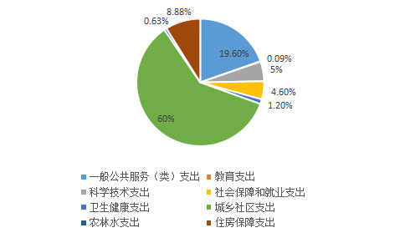
图4：财政拨款支出决算结构（按功能分类）

（四）一般公共预算基本支出决算情况说明
2019 年度财政拨款基本支出1185.62万元，其中：人员经费1150.73万元，主要包括基本工资、津贴补贴、奖金、绩效工资、机关事业单位基本养老保险缴费、职工基本医疗保险缴费、住房公积金、其他社会保障缴费、其他工资福利支出、奖励金；公用经费34.89万元，主要包括办公费、邮电费、差旅费、维修（护）费、培训费、公务接待费、工会经费、公务用车运行维护费、其他商品和服务支出。

五、一般公共预算“三公”经费支出决算情况说明
本部门2019年度“三公”经费支出共计3.68万元，完成预算的49.1%,较预算减少3.82万元，降低50.9%，主要是公务接待费减少、公车运行维护费减少；较2018年度减少2.7万元，降低42%，主要是公务接待费减少、公车运行维护费减少。具体情况如下：
（一）因公出国（境）费支出0万元。
本部门2019年度因公出国（境）团组0个、共0人，参加其他单位组织的因公出国（境）团组0个、共0人，无本单位组织的出国（境）团组。因公出国（境）费支出较预算无变化；较上年无变化。
（二）公务用车购置及运行维护费支出2.42万元。本部门2019年度公务用车购置及运行维护费较预算减少2.08万元，降低46%,主要是外出用车减少；较上年减少0.98万元，降低32%,主要是外出用车减少。其中：
公务用车购置费：本部门2019年度公务用车购置量0辆，发生“公务用车购置”经费支出0万元。公务用车购置费支出较预算无变化,较上年无变化。
公务用车运行维护费：本部门2019年度单位公务用车保有量1辆。公车运行维护费支出较预算减少2.08万元，降低46%,主要是外出用车减少；较上年减少0.98万元，降低32%，主要是外出用车减少。
（三）公务接待费支出1.26万元。本部门2019年度公务接待共23批次、267人次。公务接待费支出较预算减少1.74万元，降低58%,主要是接待外来调研人员减少；较上年度减少2.06万元，降低62%,主要是接待外来调研人员减少。
六、预算绩效情况说明
1. 预算绩效管理工作开展情况。
根据预算绩效管理要求，本部门组织对2019年度一般公共预算项目支出全面开展绩效自评，18个项目涉及资金1698.16万元，占一般公共预算项目支出总额的38%。组织对组织人事及重点大督查工作、区级创业扶持及引进人才专项资金、就业扶持专项资金、雨露计划补助资金等8个项目开展了部门评价；政府性基金预算项目支出开展绩效自评，共涉及资金5539.4万元，占政府性基金预算项目支出总额的100%。组织对9村村民参加企业职工养老保险区级财政补贴资金900万元、城乡居民养老保险财政补助资金504.4万元、城乡居民医疗保险财政补助资金、社会保障费4个项目开展了部门评价。
2. 部门决算中项目绩效自评结果。
本部门在今年部门决算公开中反映劳动仲裁及劳动监察专项资金、创业扶持资金项目等绩效自评结果。
- 劳动仲裁及劳动监察专项资金项目自评综述：根据年初设定的绩效目标，劳动仲裁及劳动监察专项资金项目绩效自评得分为95分（绩效自评表附后）。全年预算数为3万元，执行数为3万元，完成预算的100%。项目绩效目标完成情况：一是推动农民工相关政策落实、协调解决重点难点问题；二是宣传劳动保障法律、法规和规章，督促用人单位贯彻执行。发现的主要问题及原因：一是行政管理不够规范；二是开展工作人员业务不够精炼。下一步改进措施：一是进一步改进行政管理，促进工作作风转变，讲求优质高效，严格资产管理和经费使用；二是加强队伍建设和业务培训。
部门预算项目绩效自评表
（ 2019 年度）
填报部门：劳动监察大队 |  |  |  |  |  |  | 金额单位：万元
一、 基本情况 | 项目名称 | 劳动监察专项资金 |  | 实施预算单位 | 劳动和社会保障监察大队
二、预算执行情况 | 预算安排情况（调整后） |  | 资金到位情况 |  | 资金执行情况 |  | 预算执行进度
二、预算执行情况 | 预算数： | 3 | 到位数： | 3 | 执行数： | 2.9648 | 99%
二、预算执行情况 | 其中：财政资金 | 3 | 其中：财政资金 | 3 | 其中：财政资金 | 2.9648 | 99%
二、预算执行情况 | 其他 |  | 其他 |  | 其他 |  | 99%
三、目标完成情况 | 年度预期目标 |  |  | 具体完成情况 |  |  | 总体完成率
三、目标完成情况 | 部门资金预算共计3万元主要用于办案、调查取证、公告、邮寄、仲裁监察服装、办案工具、文书资料征订、纸张耗材及会议培训等日常工作支出，以及印发相关法律法规资料，做好有关劳动监察方面的法律、法规和有关政策的宣传教育工作。 |  |  | 资金按规定用于用于办案、调查取证、公告、邮寄、仲裁监察服装、办案工具、文书资料征订、纸张耗材及会议培训等日常工作支出，2019年度共支出2.96478万元。 |  |  | 99%
四、 年度绩效指标完成情况 | 一级指标 | 二级指标 | 三级指标 |  | 预期指标值 | 实际完成值 | 自评得分
四、 年度绩效指标完成情况 | 产出指标（50） | 数量指标 | 规模以上企业劳动合同签订率（%） | 规模以上企业劳动合同签订数占应签订数的比率 | ≥100% | 100.00 | 9
四、 年度绩效指标完成情况 | 产出指标（50） | 数量指标 | 日常检查企业数（家） | 当年对区内企业日常检查数 | ≥100% | 72.00 | 9
四、 年度绩效指标完成情况 | 产出指标（50） | 数量指标 | 办结业务数(件) | 当年办结的业务数量 | ≥100% | 117 | 10
四、 年度绩效指标完成情况 | 产出指标（50） | 质量指标 | 宣传活动 | 当年举办宣传活动数量 | ≥100% | 12.00 | 17
四、 年度绩效指标完成情况 | 效益指标（30） | 社会效益指标 | 重大违法案件查处率（%） | 重大违法案件查处完成数量占发生数量的比率 | ≥100% | 100.00 | 5
四、 年度绩效指标完成情况 | 效益指标（30） | 社会效益指标 | 劳动保障监察案件结案率（%） | 劳动保障监察案件结案数量占劳动保障监察案件需结案数量的比率 | ≥100% | 100.00 | 5
四、 年度绩效指标完成情况 | 效益指标（30） | 社会效益指标 | 劳动监察到期结案率（%） | 劳动监察到期结案数量占劳动监察案件需结案数量的比率 | ≥100% | 100.00 | 10
四、 年度绩效指标完成情况 | 效益指标（30） | 社会效益指标 | 职业技能培训完成率 | 职业技能培训工作完成数量占应职业技能培训数的比率 | ≥100% | 100.00 | 10
四、 年度绩效指标完成情况 | 满意度指标（10） | 满意度指标 | 服务对象达到满意 |  | ≥100% | 100.00 | 10
四、 年度绩效指标完成情况 | 预算执行率（10） | 预算执行率 |  |  |  |  | 10
四、 年度绩效指标完成情况 | 总分 |  |  |  |  |  | 95
 | 评价等级 |  |  |  |  |  | 优
五、 存在问题、原因及下一步整改措施 | (主要填写项目绩效存在问题及原因分析,下一步拟采取的纠偏措施及对策建议,项目绩效目标指标设定存在的问题及修改完善措施)
填报人：张明静 |  |  |  |  |  | 联系电话5776425

- 就业扶持专项资金项目自评综述：根据年初设定的绩效目标，就业扶持专项资金项目绩效自评得分为100分（绩效自评表附后）。全年预算数为49万元，执行数为41.83万元，完成预算的85%。项目绩效目标完成情况：一是推动城镇就业率；二是及时发放就业扶贫补贴。发现的主要问题及原因：一是行政管理不够规范；二是开展工作人员业务不够精炼。下一步改进措施：一是进一步改进行政管理，促进工作作风转变，讲求优质高效，严格资产管理和经费使用；二是加强队伍建设和业务培训。
部门预算项目绩效自评表
（ 2019 年度）
填报部门： | 人才交流中 | 心 |  |  |  |  | 金额单位：万元
一、基本情况 | 项目名称 | 就业扶持专项资金 |  | 实施预算单位 | 人社局
二、预算执行情况 | 预算安排情况（调整后） |  | 资金到位情况 |  | 资金执行情况 |  | 预算执行进度
二、预算执行情况 | 预算数： | 49 | 到位数： | 49 | 执行数： | 41.83 | 85.37%
二、预算执行情况 | 其中：财政资金 | 49 | 其中：财政资金 | 49 | 其中：财政资金 | 41.83 | 85.37%
二、预算执行情况 | 其他 |  | 其他 |  | 其他 |  | 85.37%
三、目标完成情况 | 年度预期目标 |  |  | 具体完成情况 |  |  | 总体完成率
三、目标完成情况 | 按相关规定拨付使用补助资金，确保高新区建档立卡就业困难人员扶贫岗位、公益岗位安置工作顺利推进。 |  |  | 扶贫专岗、公益岗工资按时发放，高新区建档立卡就业困难人员扶贫岗位、公益岗位顺利安置。 |  |  | 100%
四、年度绩效指标完成情况 | 一级指标 | 二级指标 | 三级指标 |  | 预期指标值 | 实际完成值 | 自评得分
四、年度绩效指标完成情况 | 产出指标（50） | 数量指标 | 服务有就业意愿的贫困劳动力人数 |  | >=20人次 | 56 | 12.5
四、年度绩效指标完成情况 | 产出指标（50） | 质量指标 | 有就业意愿的贫困劳动力就业率 |  | >=100% | 100% | 12.5
四、年度绩效指标完成情况 | 产出指标（50） | 时效指标 | 扶贫专岗、公益岗工资发放完成率 |  | >=100% | 100% | 12.5
四、年度绩效指标完成情况 | 产出指标（50） | 成本指标 | 扶贫专岗和公益岗补贴标准 |  | >=600元/人/月 | 专岗：600元/人/月公益岗：1650元/人/月 | 12.5
四、年度绩效指标完成情况 | 效益指标（30) | 社会效益指标 | 建档立卡贫困劳动力稳定就业人数 |  | >=20人次 | 56 | 30
四、年度绩效指标完成情况 | 满意度指标（10） | 满意度指标 | 服务对象满意度（%） |  | >=100% | 100% | 10
四、年度绩效指标完成情况 | 预算执行率（10） | 预算执行率 | 资金执行情况 |  | >=100% | 100.00% | 10
四、年度绩效指标完成情况 | 总分 |  |  |  |  |  | 100
 | 评价等级 |  |  |  |  |  | 优
五、存在问题、原因及下一步整改措施 | 督促各个镇办及时提交申报补贴材料，及时发放各项补贴。
填报人：韩越 |  |  |  |  |  | 联系电话：5776173
- 雨露计划补助资金项目自评综述：根据年初设定的绩效目标，雨露计划补助资金项目绩效自评得分为100分（绩效自评表附后）。全年预算数为6万元，执行数为3.45万元，完成预算的58%。项目绩效目标完成情况：一是推动贫困户子女教育；二是及时发放教育扶贫补助。发现的主要问题及原因：一是行政管理不够规范；二是开展工作人员业务不够精炼。下一步改进措施：一是进一步改进行政管理，促进工作作风转变，讲求优质高效，严格资产管理和经费使用；二是加强队伍建设和业务培训。
部门预算项目绩效自评表
（ 2019 年度）
填报部门： | 人才交流中心 |  |  |  |  |  | 金额单位：万元
一、基本情况 | 项目名称 | “雨露计划”扶贫资金 |  | 实施预算单位 | 高新区人社局
二、预算执行情况 | 预算安排情况（调整后） |  | 资金到位情况 |  | 资金执行情况 |  | 预算执行进度
二、预算执行情况 | 预算数： | 6 | 到位数： | 6 | 执行数： | 3.45 | 57.50%
二、预算执行情况 | 其中：财政资金 | 6 | 其中：财政资金 | 6 | 其中：财政资金 | 3.45 | 57.50%
二、预算执行情况 | 其他 |  | 其他 |  | 其他 |  | 57.50%
三、目标完成情况 | 年度预期目标 |  |  | 具体完成情况 |  |  | 总体完成率
三、目标完成情况 | 按文件要求将“雨露计划”资金拨付到各镇办，确保符合条件人员享受政策。 |  |  | 2019年共拨付“雨露计划”扶贫资金3.45万元，上半年12人、下半年11人符合条件的人员全部享受政策。 |  |  | 100%
四、年度绩效指标完成情况 | 一级指标 | 二级指标 | 三级指标 |  | 预期指标值 | 实际完成值 | 自评得分
四、年度绩效指标完成情况 | 产出指标（50） | 数量指标 | 符合“雨露计划”条件人数 |  | ≥10人 | 23人次 | 12.5
四、年度绩效指标完成情况 | 产出指标（50） | 质量指标 | 符合条件人员享受政策率 |  | ≥100% | 100% | 12.5
四、年度绩效指标完成情况 | 产出指标（50） | 时效指标 | 按计划完成率 |  | ≥100% | 100% | 12.5
四、年度绩效指标完成情况 | 产出指标（50） | 成本指标 | 每人每学期补助标准 |  | 1500元/学期 | 1500元/学期 | 12.5
四、年度绩效指标完成情况 | 效益指标（30） | 社会效益指标 | 符合“雨露计划”条件人员享受政策人数 |  | ≥10人 | 23人次 | 30
四、年度绩效指标完成情况 | 满意度指标（10） | 满意度指标 | 享受“雨露计划”人员满意度 |  | ≥100% | 100% | 10
四、年度绩效指标完成情况 | 预算执行率（10） | 预算执行率 | 资金执行情况 |  | ≥100% | 100% | 10
四、年度绩效指标完成情况 | 总分 |  |  |  |  |  | 100
 | 评价等级 |  |  |  |  |  | 优
五、存在问题、原因及下一步整改措施
填报人：董波 |  |  |  |  |  | 联系电话：5776176
- 区级创业扶持及引进人才专项资金项目自评综述：根据年初设定的绩效目标，区级创业扶持及引进人才专项资金项目绩效自评得分为100分（绩效自评表附后）。全年预算数为550万元，执行数为196.07万元，完成预算的35.6%。项目绩效目标完成情况：一是严格按照基地管理办法进行孵化基地日常管理情况；二是对各基地中创业者满意度进行调查。发现的主要问题及原因：一是行政管理不够规范；二是预算不够精准。下一步改进措施：一是进一步改进行政管理，促进工作作风转变，讲求优质高效，严格资产管理和经费使用；二是精准预算，开源节流。
部门预算项目绩效自评表
（ 2019 年度）
填报部门： | 人才交流中心 |  |  |  |  |  | 金额单位：万元
一、基本情况 | 项目名称 | 创业扶持资金 |  | 实施预算单位 | 高新人社局
二、预算执行情况 | 预算安排情况（调整后） |  | 资金到位情况 |  | 资金执行情况 |  | 预算执行进度
二、预算执行情况 | 预算数： | 550 | 到位数： | 550 | 执行数： | 550 | 35.6%
二、预算执行情况 | 其中：财政资金 | 550 | 其中：财政资金 | 550 | 其中：财政资金 | 196.07 | 35.6%
二、预算执行情况 | 其他 | 0 | 其他 | 0 | 其他 | 0 | 35.6%
三、目标完成情况 | 年度预期目标 |  |  | 具体完成情况 |  |  | 总体完成率
三、目标完成情况 | 支持创业项目征集和举办各类创业活动，并发放相应补贴。 |  |  | 顺利开展创业项目征集和举办各类创业活动，并按时发放相应补贴。 |  |  | 100%
四、年度绩效指标完成情况 | 一级指标 | 二级指标 | 三级指标 |  | 预期指标值 | 实际完成值 | 自评得分
四、年度绩效指标完成情况 | 产出指标（50） | 质量指标 | 严格按照基地管理办法进行孵化基地日常管理情况 |  | 基地管理办法执行率≥90% | 100% | 20
四、年度绩效指标完成情况 | 产出指标（50） | 时效指标 | 各项补贴及时发放 |  | 100% | 100% | 20
四、年度绩效指标完成情况 | 产出指标（50） | 成本指标 | 孵化基地按要求开展活动数量 |  | 每月至少3次，并提前报备。 | ≥3次/月/家 | 10
四、年度绩效指标完成情况 | 效益指标（30） | 社会效益指标 | 各项孵化基地政策享受情况 |  | 入孵企业能够切实享受政策支持达到80%以上 | 100% | 10
四、年度绩效指标完成情况 | 效益指标（30） | 可持续影响指标 | 完成孵化基地考核工作 |  | 各基地考核85分以上 | 90 | 10
四、年度绩效指标完成情况 | 效益指标（30） | 经济效益指标 | 带动各类失业人员就业 |  | 各孵化企业带动就业≥2人 | ≥2人/家 | 10
四、年度绩效指标完成情况 | 满意度指标（10） | 满意度指标 | 对各基地中创业者满意度进行调查 |  | 企业满意度达90%以上 | 100% | 10
四、年度绩效指标完成情况 | 预算执行率（10） | 预算执行率 | 资金执行情况 |  | 100% | 100% | 10
四、年度绩效指标完成情况 | 总分 |  |  |  |  |  | 100
 | 评价等级 |  |  |  |  |  | 优
五、存在问题、原因及下一步整改措施
填报人：雷晓 | 静 |  |  |  |  | 联系电话： | 3196173
- 老干部专项资金项目自评综述：根据年初设定的绩效目标，老干部专项资金项目绩效自评得分为100分（绩效自评表附后）。全年预算数为15万元，执行数为14.99万元，完成预算的99%。项目绩效目标完成情况：一是完成退休人员独生子女父母一次性奖励费用发放；二是重阳节开展尊老敬老活动。发现的主要问题及原因：一是行政管理不够规范；二是开展工作人员业务不够精炼。下一步改进措施：一是进一步改进行政管理，促进工作作风转变，讲求优质高效，严格资产管理和经费使用；二是加强队伍建设和业务培训。

部门预算项目绩效自评表
（2019年度）
填报部门： | 人事处 |  |  |  |  |  | 金额单位：万元
一、基本情况 | 项目名称 | 老干部专项资金 |  | 实施预算单位 | 高新区人社局
二、预算执行情况 | 预算安排情况（调整后） |  | 资金到位情况 |  | 资金执行情况 |  | 预算执行进度
二、预算执行情况 | 预算数： | 15.00 | 到位数： | 15 | 执行数： | 14.99962 | 99%
二、预算执行情况 | 其中：财政资金 | 15 | 其中：财政资金 | 15 | 其中：财政资金 | 14.99962 | 99%
二、预算执行情况 | 其他 |  | 其他 |  | 其他 |  | 99%
三、目标完成情况 | 年度预期目标 |  |  | 具体完成情况 |  |  | 总体完成率
三、目标完成情况 | 做好全区退休老干部生日蛋糕卡、独生子女父母一次性奖励、订阅报刊杂志、体检、党组织活动、重阳节活动、节日慰问、生病看望等。 |  |  | 完成全年退休老干部生日蛋糕卡发放、独生子女父母一次性奖励发放、报刊杂志订阅、体检、1次党组织活动、1次重阳节活动、节日慰问、生病看望等。 |  |  | 100%
四、年度绩效指标完成情况 | 一级指标 | 二级指标 | 三级指标 |  | 预期指标值 | 实际完成值 | 自评得分
四、年度绩效指标完成情况 | 产出指标（50） | 数量指标 | 做好离退休人员生日蛋糕卡发放 |  | 是否完成 | 完成 | 15
四、年度绩效指标完成情况 | 产出指标（50） | 数量指标 | 做好体检、春节慰问等 |  | 是否完成 | 完成 | 15
四、年度绩效指标完成情况 | 产出指标（50） | 数量指标 | 做好退休人员报刊杂志征订 |  | 是否完成 | 完成 | 10
四、年度绩效指标完成情况 | 产出指标（50） | 质量指标 | 做好退休独生子女父母一次性奖励发放 |  | 是否完成 | 完成 | 10
四、年度绩效指标完成情况 |  | 可持续影响指标 | 各项活动按时圆满组织 |  | ≥100% | 100% | 15
四、年度绩效指标完成情况 |  | 可持续影响指标 | 各项福利按时发放 |  | ≥100% | 100% | 15
四、年度绩效指标完成情况 | 满意度指标（10） | 满意度指标 | 离退休人员满意度 |  | ≥100% | 100% | 10
四、年度绩效指标完成情况 | 预算执行率（10） | 预算执行率 | 年初预算执行情况 |  | ≥100% | 100% | 10
四、年度绩效指标完成情况 | 总分 |  |  |  |  |  | 100
 | 评价等级 |  |  |  |  |  | 优
五、存在问题、原因及下一步整改措施 | 进一步改进行政管理，促进工作作风转变，讲求优质高效，严格资产管理和经费使用；二是加强队伍建设和业务培训。
填报人：范丽丽 |  |  |  |  |  | 联系电话： | 5776535
- 劳务派遣人员专项资金项目自评综述：根据年初设定的绩效目标，劳务派遣人员专项资金项目绩效自评得分为100分（绩效自评表附后）。全年预算数为370万元，执行数为246.2万元，完成预算的66%。项目绩效目标完成情况：一是按时发放劳务派遣人员工资；二是受发放工资人员高度满意。发现的主要问题及原因：一是行政管理不够规范；二是开展工作人员业务不够精炼。下一步改进措施：一是进一步改进行政管理，促进工作作风转变，讲求优质高效，严格资产管理和经费使用；二是加强队伍建设和业务培训。
部门预算项目绩效自评表
（2019年度）
填报部门： | 人事处 |  |  |  |  |  | 金额单位：万元
一、基本情况 | 项目名称 | 劳务派遣人员专项资金 |  | 实施预算单位 | 高新区人社局
二、预算执行情况 | 预算安排情况（调整后） |  | 资金到位情况 |  | 资金执行情况 |  | 预算执行进度
二、预算执行情况 | 预算数： | 370.00 | 到位数： | 370 | 执行数： | 246.22 | 66.55%
二、预算执行情况 | 其中：财政资金 | 370 | 其中：财政资金 | 370 | 其中：财政资金 | 246.22 | 66.55%
二、预算执行情况 | 其他 |  | 其他 |  | 其他 |  | 66.55%
三、目标完成情况 | 年度预期目标 |  |  | 具体完成情况 |  |  | 总体完成率
三、目标完成情况 | 做好劳务派遣人员每月工资发放、保险缴费工作。 |  |  | 每月按时发放劳务派遣人员工资，缴纳各种社会保险等工作。 |  |  | 100%
四、年度绩效指标完成情况 | 一级指标 | 二级指标 | 三级指标 |  | 预期指标值 | 实际完成值 | 自评得分
四、年度绩效指标完成情况 | 产出指标（50） | 数量指标 | 每月劳务派遣人员工资发放人数 |  | 65人 | 65人 | 25
四、年度绩效指标完成情况 | 产出指标（50） | 数量指标 | 每月劳务派遣人员保险缴纳人数 |  | 65人 | 65人 | 25
四、年度绩效指标完成情况 |  | 社会效益指标 | 每月工资是否按时发放 |  | ≥100% | 100% | 15
四、年度绩效指标完成情况 |  | 社会效益指标 | 各项保险是否按时缴纳 |  | ≥100% | 100% | 15
四、年度绩效指标完成情况 | 满意度指标（10） | 满意度指标 | 工资发放及时满意度 |  | ≥100% | 100% | 5
四、年度绩效指标完成情况 | 满意度指标（10） | 满意度指标 | 保险缴纳及时满意度 |  | ≥100% | 100% | 5
四、年度绩效指标完成情况 | 预算执行率（10） | 预算执行率 | 年初预算执行情况 |  | ≥100% | 66.55% | 10
四、年度绩效指标完成情况 | 总分 |  |  |  |  |  | 100
 | 评价等级 |  |  |  |  |  | 优
五、存在问题、原因及下一步整改措施 | 进一步改进行政管理，促进工作作风转变，讲求优质高效，严格资产管理和经费使用；二是加强队伍建设和业务培训。
填报人：范丽丽 |  |  |  |  |  | 联系电话： | 5776535
- 公开招聘专项资金项目自评综述：根据年初设定的绩效目标，公开招聘专项资金项目绩效自评得分为100分（绩效自评表附后）。全年预算数为20万元，执行数为11.4万元，完成预算的57%。项目绩效目标完成情况：一是完成一次公开招聘事业单位工作人员招聘；二是完成一次编外聘用人员招聘。发现的主要问题及原因：一是行政管理不够规范；二是开展工作人员业务不够精炼。下一步改进措施：一是进一步改进行政管理，促进工作作风转变，讲求优质高效，严格资产管理和经费使用；二是加强队伍建设和业务培训。
部门预算项目绩效自评表
（2019年度）
填报部门： | 人事处 |  |  |  |  |  | 金额单位：万元
一、基本情况 | 项目名称 | 公开招聘专项资金 |  | 实施预算单位 | 高新区人社局
二、预算执行情况 | 预算安排情况（调整后） |  | 资金到位情况 |  | 资金执行情况 |  | 预算执行进度
二、预算执行情况 | 预算数： | 20.00 | 到位数： | 20 | 执行数： | 11.4 | 57.00%
二、预算执行情况 | 其中：财政资金 | 20 | 其中：财政资金 | 20 | 其中：财政资金 | 11.4 | 57.00%
二、预算执行情况 | 其他 |  | 其他 |  | 其他 |  | 57.00%
三、目标完成情况 | 年度预期目标 |  |  | 具体完成情况 |  |  | 总体完成率
三、目标完成情况 | 做好事业单位公开招聘工作人员及公开招聘编外合同制工作人员招聘工作。 |  |  | 完成1次事业单位公开招聘工作人员，1次公开招聘编外合同制工作人员招聘工作。 |  |  | 100%
四、年度绩效指标完成情况 | 一级指标 | 二级指标 | 三级指标 |  | 预期指标值 | 实际完成值 | 自评得分
四、年度绩效指标完成情况 | 产出指标（50） | 数量指标 | 公开招聘事业单位工作人员招聘次数 |  | ≥1 | 1 | 25
四、年度绩效指标完成情况 | 产出指标（50） | 数量指标 | 公开招聘编外合同制工作人员次数 |  | ≥1 | 1 | 25
四、年度绩效指标完成情况 |  | 可持续影响指标 | 事业单位工作人员招聘完成情况 |  | 是否完成 | 完成 | 15
四、年度绩效指标完成情况 |  | 可持续影响指标 | 编外合同制工作人员招聘完成情况 |  | 是否完成 | 完成 | 15
四、年度绩效指标完成情况 | 满意度指标（10） | 满意度指标 | 事业单位工作人员招聘群众满意度 |  | ≥100% | 100% | 5
四、年度绩效指标完成情况 | 满意度指标（10） | 满意度指标 | 编外合同制工作人员招聘群众满意度 |  | ≥100% | 100% | 5
四、年度绩效指标完成情况 | 预算执行率（10） | 预算执行率 | 年初预算执行情况 |  | ≥100% | 57% | 10
四、年度绩效指标完成情况 | 总分 |  |  |  |  |  | 100
 | 评价等级 |  |  |  |  |  | 优
五、存在问题、原因及下一步整改措施 | 进一步改进行政管理，促进工作作风转变，讲求优质高效，严格资产管理和经费使用；二是加强队伍建设和业务培训
填报人：范丽丽 |  |  |  |  |  | 联系电话： | 5776535
- 建国前老党员生活补贴项目自评综述：根据年初设定的绩效目标，建国前老党员生活补贴项目绩效自评得分为91分（绩效自评表附后）。全年预算数为5.87万元，执行数为2.4万元，完成预算的40.96%。项目绩效目标完成情况：确保生活补贴发放到位。发现的主要问题及原因：一是行政管理不够规范；二是开展工作人员业务不够精炼。下一步改进措施：一是进一步改进行政管理，促进工作作风转变，讲求优质高效，严格资产管理和经费使用；二是加强队伍建设和业务培训。
部门预算项目绩效自评表
（2019年度）
填报部门：组织处金额单位：万元
一、基本情况 | 项目名称 | 建国前老党员生活补贴（专项资金） |  | 实施预算单位 | 人社局
二、预算  执行情况 | 预算安排情况（调整后） |  | 资金到位情况 |  | 资金执行情况 |  | 预算执行进度
二、预算  执行情况 | 预算数： | 5.87 | 到位数： | 5.87 | 执行数： | 2.4046 | 40.96%
二、预算  执行情况 | 其中：财政资金 | 5.87 | 其中：财政资金 | 5.87 | 其中：财政资金 | 2.4046 | 40.96%
二、预算  执行情况 | 其他 |  | 其他 |  | 其他 |  | 40.96%
三、目标  完成情况 | 年度预期目标 |  |  | 具体完成情况 |  |  | 总体完成率
三、目标  完成情况 | 确保补贴发放到每名享受补贴人员手中，使其基本生活得到保障。 |  |  | 每名应享受补贴人员都已得到补贴 |  |  | 100%
四、年度绩效指标完成情况 | 一级指标 | 二级指标 | 三级指标 |  | 预期指标值 | 实际完成值 | 自评得分
四、年度绩效指标完成情况 | 产出指标（50） | 数量指标 | 享受补贴人数（人） |  | 10 | 10 | 15
四、年度绩效指标完成情况 | 产出指标（50） | 时效指标 | 发放时间 |  | 每半年一次 | 每半年一次 | 15
四、年度绩效指标完成情况 | 产出指标（50） | 成本指标 | 补贴标准（元/月/人） |  | 580 | 580 | 20
四、年度绩效指标完成情况 | 效益指标（30） | 经济效益指标 | 是否及时、足额拨付资金 |  | 是 | 是 | 10
四、年度绩效指标完成情况 | 效益指标（30） | 经济效益指标 | 资金是否专款专用 |  | 是 | 是 | 10
四、年度绩效指标完成情况 | 效益指标（30） | 社会效益指标 | 是否保障基本生活 |  | 是 | 是 | 5
四、年度绩效指标完成情况 | 效益指标（30） | 可持续影响指标 | 是否适当提升生活水平 |  | 是 | 是 | 5
四、年度绩效指标完成情况 | 满意度指标（10） | 满意度指标 | 享受补贴人员满意度（%） |  | ≥80 | 85 | 10
四、年度绩效指标完成情况 | 预算执行率（10） | 预算执行率 | 预算支出进度 |  | 90 | 40.96 | 1
四、年度绩效指标完成情况 | 总分 |  |  |  |  |  | 91
 | 评价等级 |  |  |  |  |  | 优
五、存在问题、原因及下一步整改措施 | 由于上级补助增加，补贴资金总额变大，致使预算执行进度较低。根据文件规定和上级补助金额，合理安排预算申请金额。
填报人：刘芸蕾联系电话：5776727

（9）组织人事及重点工作大督查工作经费项目自评综述：根据年初设定的绩效目标，组织人事及重点工作大督查工作经费
项目绩效自评得分为91分（绩效自评表附后）。全年预算数为10万元，执行数为10万元，完成预算的100%。项目绩效目标完成情况：培训、考察工作和大督查工作顺利开展。发现的主要问题及原因：一是行政管理不够规范；二是开展工作人员业务不够精炼。下一步改进措施：一是进一步改进行政管理，促进工作作风转变，讲求优质高效，严格资产管理和经费使用；二是加强队伍建设和业务培训。
部门预算项目绩效自评表
（2019年度）
填报部门：组织处金额单位：万元
一、基本情况 | 项目名称 | 组织人事及重点工作大督查 |  | 实施预算单位 | 人社局
二、预算  执行情况 | 预算安排情况（调整后） |  | 资金到位情况 |  | 资金执行情况 |  | 预算执行进度
二、预算  执行情况 | 预算数： | 10 | 到位数： | 10 | 执行数： | 10 | 100%
二、预算  执行情况 | 其中：财政资金 | 10 | 其中：财政资金 | 10 | 其中：财政资金 | 10 | 100%
二、预算  执行情况 | 其他 |  | 其他 |  | 其他 |  | 100%
三、目标  完成情况 | 年度预期目标 |  |  | 具体完成情况 |  |  | 总体完成率
三、目标  完成情况 | 开展组织人事教育、培训、考察等工作；  做好重点工作大督查 |  |  | 培训、考察工作按计划完成；  大督查工作按任务完成 |  |  | 100%
四、年度绩效指标完成情况 | 一级指标 | 二级指标 | 三级指标 |  | 预期指标值 | 实际完成值 | 自评得分
四、年度绩效指标完成情况 | 产出指标（50） | 数量指标 | 培训考察活动场次 |  | 5 | 7 | 10
四、年度绩效指标完成情况 | 产出指标（50） | 数量指标 | 实际培训人数占计划培训人数的比重 |  | ≥90 | 98 | 10
四、年度绩效指标完成情况 | 产出指标（50） | 时效指标 | 是否及时完成上级交办的督查任务 |  | 是 | 是 | 15
四、年度绩效指标完成情况 | 产出指标（50） | 成本指标 | 培训、考察、督查工作产生的费用 |  | 10 | 10 | 15
四、年度绩效指标完成情况 | 效益指标（30） | 经济效益指标 | 是否及时、足额拨付资金 |  | 是 | 是 | 10
四、年度绩效指标完成情况 | 效益指标（30） | 经济效益指标 | 资金是否专款专用 |  | 是 | 是 | 10
四、年度绩效指标完成情况 | 效益指标（30） | 社会效益指标 | 学员是否将培训所学内容用于实际工作 |  | 是 | 是 | 5
四、年度绩效指标完成情况 | 效益指标（30） | 可持续影响指标 | 是否通过督查工作激励工作人员提高工作效率 |  | 是 | 产生一定激励效果 | 4
四、年度绩效指标完成情况 | 满意度指标（10） | 满意度指标 | 服务对象满意度（%） |  | ≥80 | 90 | 10
四、年度绩效指标完成情况 | 预算执行率（10） | 预算执行率 | 预算执行进度 |  | ≥90 | 100 | 10
四、年度绩效指标完成情况 | 总分 |  |  |  |  |  | 99
 | 评价等级 |  |  |  |  |  | 优
五、存在问题、原因及下一步整改措施 | 预算支出符合要求，将进一步合理安排支出。
填报人：刘芸蕾联系电话：5776727

（10）远程教育站点专项资金项目自评综述：根据年初设定的绩效目标，远程教育站点专项资金项目绩效自评得分为91分（绩效自评表附后）。全年预算数为2.08万元，执行数为1.83万元，完成预算的88%。项目绩效目标完成情况：确保每村都有站点，站点都可正常使用。发现的主要问题及原因：一是行政管理不够规范；二是开展工作人员业务不够精炼。下一步改进措施：一是进一步改进行政管理，促进工作作风转变，讲求优质高效，严格资产管理和经费使用；二是加强队伍建设和业务培训。
部门预算项目绩效自评表
（2019年度）
填报部门：组织处金额单位：万元
一、基本情况 | 项目名称 | 远程教育站点专项资金 |  | 实施预算单位 | 人社局
二、预算  执行情况 | 预算安排情况（调整后） |  | 资金到位情况 |  | 资金执行情况 |  | 预算执行进度
二、预算  执行情况 | 预算数： | 2.08 | 到位数： | 2.08 | 执行数： | 1.83988 | 88.46%
二、预算  执行情况 | 其中：财政资金 | 2.08 | 其中：财政资金 | 2.08 | 其中：财政资金 | 1.83988 | 88.46%
二、预算  执行情况 | 其他 |  | 其他 |  | 其他 |  | 88.46%
三、目标  完成情况 | 年度预期目标 |  |  | 具体完成情况 |  |  | 总体完成率
三、目标  完成情况 | 站点能够正常使用 |  |  | 党员能工通过站点正常开展学习活动 |  |  | 100%
四、年度绩效指标完成情况 | 一级指标 | 二级指标 | 三级指标 |  | 预期指标值 | 实际完成值 | 自评得分
四、年度绩效指标完成情况 | 产出指标（50） | 数量指标 | 全区站点个数 |  | ≤52 | 46 | 10
四、年度绩效指标完成情况 | 产出指标（50） | 时效指标 | 拨付时间 |  | 是否及时拨付 | 是 | 10
四、年度绩效指标完成情况 | 产出指标（50） | 成本指标 | 标准（元/年/个） |  | 400 | 400 | 15
四、年度绩效指标完成情况 | 产出指标（50） | 成本指标 | 经费总额（元） |  | ≤20800 | 18398.8 | 15
四、年度绩效指标完成情况 | 效益指标（30） | 经济效益指标 | 是否及时、足额拨付资金 |  | 是 | 是 | 10
四、年度绩效指标完成情况 | 效益指标（30） | 经济效益指标 | 资金是否专款专用 |  | 是 | 是 | 10
四、年度绩效指标完成情况 | 效益指标（30） | 社会效益指标 | 站点使用次数 |  | 是否符合要求 | 是 | 5
四、年度绩效指标完成情况 | 效益指标（30） | 可持续影响指标 | 党员学习成果 |  | 学习是否有成效 | 是 | 4
四、年度绩效指标完成情况 | 满意度指标（10） | 满意度指标 | 党员满意度（%） |  | ≥ | 80 | 8
四、年度绩效指标完成情况 | 预算执行率（10） | 预算执行率 | 预算执行进度 |  | ≥ | 90 | 1
四、年度绩效指标完成情况 | 总分 |  |  |  |  |  | 88
 | 评价等级 |  |  |  |  |  | 良
五、存在问题、原因及下一步整改措施 | 因6个村搬迁平改，未能正常建设远教站点，故未付费，致使预算支出进度未达标。待这些村完成平改后，立即着手建设站点，并保障站点能够正常使用。
填报人：刘芸蕾联系电话：5776727

（11）基层党建工作经费项目自评综述：根据年初设定的绩效目标，基层党建工作经费专项资金项目绩效自评得分为91分（绩效自评表附后）。全年预算数为60万元，执行数为11.66万元，完成预算的19.4%。项目绩效目标完成情况：基层党建各项重点工作均已按要求完成，资金及时拨付。发现的主要问题及原因：一是行政管理不够规范；二是开展工作人员业务不够精炼。下一步改进措施：一是进一步改进行政管理，促进工作作风转变，讲求优质高效，严格资产管理和经费使用；二是加强队伍建设和业务培训。
部门预算项目绩效自评表
（ 2019年度）
填报部门：组织处金额单位：万元
一、基本情况 | 项目名称 | 基层党建工作经费（专项） |  | 实施预算单位 | 人社局
二、预算  执行情况 | 预算安排情况（调整后） |  | 资金到位情况 |  | 资金执行情况 |  | 预算执行进度
二、预算  执行情况 | 预算数： | 60 | 到位数： | 60 | 执行数： | 11.66265 | 19.44%
二、预算  执行情况 | 其中：财政资金 | 60 | 其中：财政资金 | 60 | 其中：财政资金 | 11.66265 | 19.44%
二、预算  执行情况 | 其他 |  | 其他 |  | 其他 |  | 19.44%
三、目标  完成情况 | 年度预期目标 |  |  | 具体完成情况 |  |  | 总体完成率
三、目标  完成情况 | 基层党建水平整体得以提升 |  |  | 示范点创建、活动场所改造、村级集体经济等按要求完成；培训班、观摩会正常开办；党员先锋指数管理等工作正常开展。 |  |  | 100%
四、年度绩效指标完成情况 | 一级指标 | 二级指标 | 三级指标 |  | 预期指标值 | 实际完成值 | 自评得分
四、年度绩效指标完成情况 | 产出指标（50） | 数量指标 | 示范点、活动场所、集体经济示范村等数量 |  | 是否符合要求 | 是 | 15
四、年度绩效指标完成情况 | 产出指标（50） | 质量指标 | 合格率（%） |  | ≥90 | 92 | 15
四、年度绩效指标完成情况 | 产出指标（50） | 成本指标 | 示范点、活动场所、集体经济示范村等奖补资金 |  | 是否符合文件规定 | 是 | 15
四、年度绩效指标完成情况 | 效益指标（30） | 经济效益指标 | 是否及时、足额拨付资金 |  | 是 | 是 | 10
四、年度绩效指标完成情况 | 效益指标（30） | 经济效益指标 | 资金是否专款专用 |  | 是 | 是 | 10
四、年度绩效指标完成情况 | 效益指标（30） | 可持续影响指标 | 基层党建整体水平是否得以提升 |  | 是 | 是 | 8
四、年度绩效指标完成情况 | 满意度指标（10） | 满意度指标 | 党员对基层党建工作开展满意度（%） |  | ≥80 | 90 | 8
四、年度绩效指标完成情况 | 预算执行率（10） | 预算执行率 | 预算执行进度（%） |  | ≥90 | 19.44 | 1
四、年度绩效指标完成情况 | 总分 |  |  |  |  |  | 82
 | 评价等级 |  |  |  |  |  | 良
五、存在问题、原因及下一步整改措施 | 因示范点、活动场所、集体经济示范村年底方进行验收，验收合格后拨付奖补资金，故资金进行了结转使用，当年预算执行进度未达标。
填报人：刘芸蕾联系电话：5776727
（12）社会保障费项目自评综述：根据年初设定的绩效目标，社会保障费专项资金项目绩效自评得分为915分（绩效自评表附后）。全年预算数为3000万元，执行数为1651万元，完成预算的55%。项目绩效目标完成情况：完成土地审批3次以上。发现的主要问题及原因：一是行政管理不够规范；二是开展工作人员业务不够精炼。下一步改进措施：一是进一步改进行政管理，促进工作作风转变，讲求优质高效，严格资产管理和经费使用；二是加强队伍建设和业务培训。
部门预算项目绩效自评表
（ 2019 年度）
填报部门： |  |  |  |  |  |  | 金额单位：万元
一、基本情况 | 项目名称 | 被征地农民社会保障费 |  | 实施预算单位 | 人社局
二、预算执行情况 | 预算安排情况（调整后） |  | 资金到位情况 |  | 资金执行情况 |  | 预算执行进度
二、预算执行情况 | 预算数： |  | 到位数： |  | 执行数： |  | 55%
二、预算执行情况 | 其中：财政资金 | 3000 | 其中：财政资金 | 3000 | 其中：财政资金 | 3000 | 55%
二、预算执行情况 | 其他 |  | 其他 |  | 其他 |  | 55%
三、目标完成情况 | 年度预期目标 |  |  | 具体完成情况 |  |  | 总体完成率
三、目标完成情况 | 3000 |  |  | 1651 |  |  | 55
四、年度绩效指标完成情况 | 一级指标 | 二级指标 | 三级指标 |  | 预期指标值 | 实际完成值 | 自评得分
四、年度绩效指标完成情况 | 产出指标（50） | 数量指标 | 指标1审批批次 |  | 100 | 100 | 优
四、年度绩效指标完成情况 | 产出指标（50） | 质量指标 | 指标１ |  | 社会保障费 | 50 | 100
四、年度绩效指标完成情况 | 产出指标（50） | 质量指标 | 指标２ |  | 风险基金 | 50 | 100
四、年度绩效指标完成情况 | 效益指标（30） | 经济效益指标 | 指标１ |  | 资金专款专用 | 100 | 优
四、年度绩效指标完成情况 | 效益指标（30） | 经济效益指标 | 指标２ |  | 资金执行情况 | 80 | 良
四、年度绩效指标完成情况 | 满意度指标（10） | 满意度指标 | 指标１ |  |  | 85 | 80
四、年度绩效指标完成情况 | 预算执行率（10） | 预算执行率 |  |  |  | 100 | 55
四、年度绩效指标完成情况 | 总分 |  |  |  |  |  | 90
 | 评价等级 |  |  |  |  |  | 良
五、存在问题、原因及下一步整改措施 | (主要填写项目绩效存在问题及原因分析,下一步拟采取的纠偏措施及对策建议,项目绩效目标指标设定存在的问题及修改完善措施)
填报人： | 赵新月 |  |  |  |  | 联系电话： | 5776430
（13）9村村民参加企业职工养老保险区级财政补贴资金项目自评综述：根据年初设定的绩效目标，9村村民参加企业职工养老保险区级财政补贴资金项目绩效自评得分为91分（绩效自评表附后）。全年预算数为900万元，执行数为349.36万元，完成预算的38.82%。项目绩效目标完成情况：9村村民养老保险补助资金及时拨付。发现的主要问题及原因：一是行政管理不够规范；二是开展工作人员业务不够精炼。下一步改进措施：一是进一步改进行政管理，促进工作作风转变，讲求优质高效，严格资产管理和经费使用；二是加强队伍建设和业务培训。
部门预算项目绩效自评表
（2019年度）
填报部门： |  |  |  |  |  |  | 金额单位：万元
一、基本情况 | 项目名称 | 9村村民参加企业职工养老保险区级财政补贴资金 |  | 实施预算单位
二、预算执行情况 | 预算安排情况（调整后） |  | 资金到位情况 |  | 资金执行情况 |  | 预算执行进度
二、预算执行情况 | 预算数： | 900 | 到位数： | 900 | 执行数： | 349.36 | 38.82%
二、预算执行情况 | 其中：财政资金 | 900 | 其中：财政资金 | 900 | 其中：财政资金 | 349.36 | 38.82%
二、预算执行情况 | 其他 | 0 | 其他 | 0 | 其他 | 0 | 38.82%
三、目标完成情况 | 年度预期目标 |  |  | 具体完成情况 |  |  | 总体完成率
三、目标完成情况 | 按相关规定拨付企业职工养老保险财政补贴，确保9村村民参加城镇职工养老保险工作顺利进行。 |  |  | 按相关规定拨付企业职工养老保险财政补贴，确保9村村民参加城镇职工养老保险工作顺利进行。 |  |  | 38%
四、年度绩效指标完成情况 | 一级指标 | 二级指标 | 三级指标 |  | 预期指标值 | 实际完成值 | 自评得分
四、年度绩效指标完成情况 | 产出指标(50)
四、年度绩效指标完成情况 | 产出指标(50) | 质量指标 | 使用补贴人数占总受益人数比例 |  | 100% | 100% | 10
四、年度绩效指标完成情况 | 产出指标(50) | 质量指标 | 已补助人数占应补助人群的比率 |  | >=80% | 100% | 20
四、年度绩效指标完成情况 | 产出指标(50) | 质量指标 | 实际发放的补助金金额占计划发放金额的比率 |  | >=80% | 100% | 20
四、年度绩效指标完成情况 | 效益指标（30） | 经济效益指标 | 是否存在截留、滞留、挪用资金情况 |  | 否 | 否 | 10
四、年度绩效指标完成情况 | 效益指标（30） | 社会效益指标 | 是否对受益人缴纳养老保险提供了帮助 |  | 是 | 是 | 10
四、年度绩效指标完成情况 | 效益指标（30） | 社会效益指标 | 已拨付补贴金额占需拨付补贴金额比例 |  | >=80% | 100% | 10
四、年度绩效指标完成情况 | 满意度指标（10） | 满意度指标 | 受益群众满意 |  | 100% | 100% | 10
四、年度绩效指标完成情况 | 预算执行率（10） | 预算执行率 | 按相关规定拨付使用补助资金 |  | 100% | 100% | 10
四、年度绩效指标完成情况 | 总分 |  |  |  |  |  | 100
 | 评价等级 |  |  |  |  |  | 优
五、存在问题、原因及下一步整改措施
填报人： |  |  |  |  |  | 联系电话：
（14）提前下达2019城乡居民养老保险中央、省、市、区财政补助资金项目自评综述：根据年初设定的绩效目标，提前下达2019城乡居民养老保险中央、省、市、区财政补助资金项目绩效自评得分为92分（绩效自评表附后）。全年预算数为1838.4万元，执行数为1837.59万元，完成预算的99%。项目绩效目标完成情况：城乡居民养老保险补助资金及时拨付。发现的主要问题及原因：一是行政管理不够规范；二是开展工作人员业务不够精炼。下一步改进措施：一是进一步改进行政管理，促进工作作风转变，讲求优质高效，严格资产管理和经费使用；二是加强队伍建设和业务培训。
部门预算项目绩效自评表
（2019年度）
填报部门： |  |  |  |  |  |  | 金额单位：万元
一、基本情况 | 项目名称 | 提前下达2019城乡居民养老保险中央、省、市、区财政补助资金 |  | 实施预算单位
二、预算执行情况 | 预算安排情况（调整后） |  | 资金到位情况 |  | 资金执行情况 |  | 预算执行进度
二、预算执行情况 | 预算数： | 1838.4 | 到位数： | 1838.4 | 执行数： | 1837.59 | 99.96%
二、预算执行情况 | 其中：财政资金 | 1838.4 | 其中：财政资金 | 1838.4 | 其中：财政资金 | 1837.59 | 99.96%
二、预算执行情况 | 其他 | 0 | 其他 | 0 | 其他 | 0 | 99.96%
三、目标完成情况 | 年度预期目标 |  |  | 具体完成情况 |  |  | 总体完成率
三、目标完成情况 | 按相关规定拨付使用补助资金，确保城乡居民保险等经办服务工作顺利进行。 |  |  | 按照城乡居民养老保险缴费人员省、市、区财政补贴及养老金中央、省、市、区财政担负金额已及时拨付、发放到位。 |  |  | 100%
四、年度绩效指标完成情况 | 一级指标 | 二级指标 | 三级指标 |  | 预期指标值 | 实际完成值 | 自评得分
四、年度绩效指标完成情况 | 产出指标（50） | 时效指标 | 按月及时发放城乡居民养老待遇 |  | 100% | 100% | 10
四、年度绩效指标完成情况 | 产出指标（50） | 时效指标 | 及时拨付缴费人员财政补助 |  | 100% | 100% | 15
四、年度绩效指标完成情况 | 产出指标（50） | 时效指标 | 按上级文件规定及时发放高龄养老金 |  | 100% | 100% | 10
四、年度绩效指标完成情况 | 产出指标（50） | 时效指标 | 按上级文件规定做好特殊群体政府代缴 |  | 100% | 100% | 15
四、年度绩效指标完成情况 | 效益指标（30） | 社会效益指标 | 受益人数占应受益人数百分比 |  | 100% | 100% | 10
四、年度绩效指标完成情况 | 效益指标（30） | 社会效益指标 | 按月发放待遇，确保城乡居民生活保障 |  | 100% | 100% | 10
四、年度绩效指标完成情况 | 效益指标（30） | 社会效益指标 | 全面准确解读政策，正确引导社会舆论 |  | 100% | 100% | 10
四、年度绩效指标完成情况 | 满意度指标（10） | 满意度指标 | 受益群众满意 |  | 100% | 100% | 10
四、年度绩效指标完成情况 | 预算执行率（10） | 预算执行率 | 按相关规定拨付使用补助资金 |  | 100% | 100% | 10
四、年度绩效指标完成情况 | 总分 |  |  |  |  |  | 100
 | 评价等级 |  |  |  |  |  | 优
五、存在问题、原因及下一步整改措施
填报人： |  |  |  |  |  | 联系电话：
（15）区属企业、学校离休人员等医疗保险补贴资金项目自评综述：根据年初设定的绩效目标，区属企业、学校离休人员等医疗保险补贴资金项目绩效自评得分为100分（绩效自评表附后）。全年预算数为43.4万元，执行数为38.23万元，完成预算的88%。项目绩效目标完成情况：离休人员医疗补助金及时拨付。发现的主要问题及原因：一是行政管理不够规范；二是开展工作人员业务不够精炼。下一步改进措施：一是进一步改进行政管理，促进工作作风转变，讲求优质高效，严格资产管理和经费使用；二是加强队伍建设和业务培训。

部门预算项目绩效自评表
（2019年度）
填报部门： |  |  |  |  |  |  | 金额单位：万元
一、基本情况 | 项目名称 | 区属企业、学校离休人员等医疗保险补贴资金 |  | 实施预算单位
二、预算执行情况 | 预算安排情况（调整后） |  | 资金到位情况 |  | 资金执行情况 |  | 预算执行进度
二、预算执行情况 | 预算数： | 43.4 | 到位数： | 43.4 | 执行数： | 38.23 | 88.09%
二、预算执行情况 | 其中：财政资金 | 43.4 | 其中：财政资金 | 43.4 | 其中：财政资金 | 38.23 | 88.09%
二、预算执行情况 | 其他 | 0 | 其他 | 0 | 其他 | 0 | 88.09%
三、目标完成情况 | 年度预期目标 |  |  | 具体完成情况 |  |  | 总体完成率
三、目标完成情况 | 按时为区属企业、学校离休人员缴纳医疗保险补贴 |  |  | 根据文件要求，及时缴纳省属离休干部医疗保险费。 |  |  | 100%
四、年度绩效指标完成情况 | 一级指标 | 二级指标 | 三级指标 |  | 预期指标值 | 实际完成值 | 自评得分
四、年度绩效指标完成情况 | 产出指标（50） | 数量指标 | 享受补助资金人数 |  | <=10 | 9 | 10
四、年度绩效指标完成情况 | 产出指标（50） | 质量指标 | 已补助人数占应补助人群的比率 |  | >=80% | 100% | 20
四、年度绩效指标完成情况 | 产出指标（50） | 质量指标 | 实际发放的补助金金额占计划发放金额的比率 |  | >=80% | 100% | 20
四、年度绩效指标完成情况 | 效益指标（30） | 经济效益指标 | 是否存在截留、滞留、挪用资金情况 |  | 无 | 无 | 10
四、年度绩效指标完成情况 | 效益指标（30） | 社会效益指标 | 已拨付医疗保险补贴金额占需拨付医疗保险补贴金额比例 |  | >=80% | 100% | 10
四、年度绩效指标完成情况 | 效益指标（30） | 社会效益指标 | 是否对受益人的生活提供了帮助 |  | 是 | 是 | 10
四、年度绩效指标完成情况 | 满意度指标（10） | 满意度指标 | 受益群众满意 |  | 100% | 100% | 10
四、年度绩效指标完成情况 | 预算执行率（10） | 预算执行率 | 按相关规定拨付使用补助资金 |  | 100% | 100% | 10
四、年度绩效指标完成情况 | 总分 |  |  |  |  |  | 100
 | 评价等级 |  |  |  |  |  | 优
五、存在问题、原因及下一步整改措施
填报人： |  |  |  |  |  | 联系电话：
（16）城乡居民医疗保险财政补助资金项目自评综述：根据年初设定的绩效目标，城乡居民医疗保险财政补助资金项目绩效自评得分为100分（绩效自评表附后）。全年预算数为1135万元，执行数为1114万元，完成预算的98%。项目绩效目标完成情况：城乡居民医疗补助金及时拨付。发现的主要问题及原因：一是行政管理不够规范；二是开展工作人员业务不够精炼。下一步改进措施：一是进一步改进行政管理，促进工作作风转变，讲求优质高效，严格资产管理和经费使用；二是加强队伍建设和业务培训。
部门预算项目绩效自评表
（2019年度）
填报部门： |  |  |  |  |  |  | 金额单位：万元
一、基本情况 | 项目名称 | 城乡居民医疗保险财政补助资金 |  | 实施预算单位
二、预算执行情况 | 预算安排情况（调整后） |  | 资金到位情况 |  | 资金执行情况 |  | 预算执行进度
二、预算执行情况 | 预算数： | 1135 | 到位数： | 1135 | 执行数： | 1114.61 | 98.20%
二、预算执行情况 | 其中：财政资金 | 1135 | 其中：财政资金 | 1135 | 其中：财政资金 | 1114.61 | 98.20%
二、预算执行情况 | 其他 |  | 其他 |  | 其他 |  | 98.20%
三、目标完成情况 | 年度预期目标 |  |  | 具体完成情况 |  |  | 总体完成率
三、目标完成情况 | 按上级文件要求按时足额上划区级财政补助 |  |  | 2019年已按上级文件要求全部按时上划区级财政补助 |  |  | 100%
四、年度绩效指标完成情况 | 一级指标 | 二级指标 | 三级指标 |  | 预期指标值 | 实际完成值 | 自评得分
四、年度绩效指标完成情况 | 产出指标（50） | 时效指标 | 及时将城乡民民医疗保险区级财政补助资金上划到市本级财政专户 |  | 按上级文件要求上划区级补助资金 | 已按文件要求全部上划 | 50
四、年度绩效指标完成情况 | 效益指标（30） | 社会效益指标 | 受益人数占应受益人数百分比 |  | 100% | 100% | 30
四、年度绩效指标完成情况 | 满意度指标（10） | 满意度指标 | 及时上划，确保受益群众满意 |  | 100% | 100% | 10
四、年度绩效指标完成情况 | 预算执行率（10） | 预算执行率 | 是否按上级文件要求全部上划 |  | 100% | 100% | 10
四、年度绩效指标完成情况 | 总分 |  |  |  |  |  | 100
 | 评价等级 |  |  |  |  |  | 优
五、存在问题、原因及下一步整改措施
填报人： |  |  |  |  |  | 联系电话：
（17）提前下达2019省级财政城乡居民医保代办员补助资金项目自评综述：根据年初设定的绩效目标，提前下达2019省级财政城乡居民医保代办员补助资金项目绩效自评得分为100分（绩效自评表附后）。全年预算数为1万元，执行数为1万元，完成预算的100%。项目绩效目标完成情况：医疗保险代办员补助及时拨付。发现的主要问题及原因：一是行政管理不够规范；二是开展工作人员业务不够精炼。下一步改进措施：一是进一步改进行政管理，促进工作作风转变，讲求优质高效，严格资产管理和经费使用；二是加强队伍建设和业务培训。
部门预算项目绩效自评表
（2019年度）
填报部门： |  |  |  |  |  |  | 金额单位：万元
一、基本情况 | 项目名称 | 提前下达2019省级财政城乡居民医保代办员补助资金 |  | 实施预算单位
二、预算执行情况 | 预算安排情况（调整后） |  | 资金到位情况 |  | 资金执行情况 |  | 预算执行进度
二、预算执行情况 | 预算数： | 1 | 到位数： | 1 | 执行数： | 1 | 100.00%
二、预算执行情况 | 其中：财政资金 | 1 | 其中：财政资金 | 1 | 其中：财政资金 | 1 | 100.00%
二、预算执行情况 | 其他 | 0 | 其他 | 0 | 其他 | 0 | 100.00%
三、目标完成情况 | 年度预期目标 |  |  | 具体完成情况 |  |  | 总体完成率
三、目标完成情况 | 确保城乡居民医疗保险等经办工作顺利开展，发放 |  |  |  |  |  | 100%
四、年度绩效指标完成情况 | 一级指标 | 二级指标 | 三级指标 |  | 预期指标值 | 实际完成值 | 自评得分
四、年度绩效指标完成情况 | 产出指标（50） | 质量指标 | 已补助人数占应补助人群的比率 |  | >=80% | 100% | 50
四、年度绩效指标完成情况 | 效益指标（30） | 社会效益指标 | 服务人数占应服务人数百分比 |  | 100% | 100% | 10
四、年度绩效指标完成情况 | 效益指标（30） | 社会效益指标 | 村级代办员补助资金专款专用 |  | 100% | 100% | 10
四、年度绩效指标完成情况 | 效益指标（30） | 社会效益指标 | 代办员服务质量、工作业绩、人数 |  | 100% | 100% | 10
四、年度绩效指标完成情况 | 满意度指标（10） | 满意度指标 | 服务人数满意度 |  | 100% | 100% | 10
四、年度绩效指标完成情况 | 预算执行率（10） | 预算执行率 | 根据服务参保人数平均分配村级代办员补助资金 |  | 100% | 100% | 10
四、年度绩效指标完成情况 | 总分 |  |  |  |  |  | 100
 | 评价等级 |  |  |  |  |  | 优
五、存在问题、原因及下一步整改措施 | 2019年医疗保险村级代办员补助资金10000元按2019年全年参保人数平均分配，因2019年结束后统计全年参保人数，故2019年未进行发放。2020年3月与市医保局联系调取2019年全年参保人数，根据参保人数分配村级代办员补助资金，由乡镇代为发放。
填报人： |  |  |  |  |  | 联系电话：

（18）区属退休人员生活补贴项目自评综述：根据年初设定的绩效目标，区属退休人员生活补贴项目绩效自评得分为100分（绩效自评表附后）。全年预算数为57万元，执行数为50.38万元，完成预算的88.39%。项目绩效目标完成情况：区属退休人员生活补贴及时拨付。发现的主要问题及原因：一是行政管理不够规范；二是开展工作人员业务不够精炼。下一步改进措施：一是进一步改进行政管理，促进工作作风转变，讲求优质高效，严格资产管理和经费使用；二是加强队伍建设和业务培训。
部门预算项目绩效自评表
（2019年度）
填报部门： |  |  |  |  |  |  | 金额单位：万元
一、基本情况 | 项目名称 | 区属退休人员生活补贴 |  | 实施预算单位
二、预算执行情况 | 预算安排情况（调整后） |  | 资金到位情况 |  | 资金执行情况 |  | 预算执行进度
二、预算执行情况 | 预算数： | 57 | 到位数： | 57 | 执行数： | 50.38 | 88.39%
二、预算执行情况 | 其中：财政资金 | 57 | 其中：财政资金 | 57 | 其中：财政资金 | 50.38 | 88.39%
二、预算执行情况 | 其他 | 0 | 其他 | 0 | 其他 | 0 | 88.39%
三、目标完成情况 | 年度预期目标 |  |  | 具体完成情况 |  |  | 总体完成率
三、目标完成情况 | 按月为2008年12月31日以前区属企业退休人员发放生活补贴，为离休人员和建国前老工人发放年终一次性生活补贴 |  |  | 按月为2008年12月31日以前区属企业退休人员发放生活补贴，为离休人员和建国前老工人发放年终一次性生活补贴 |  |  | 100%
四、年度绩效指标完成情况 | 一级指标 | 二级指标 | 三级指标 |  | 预期指标值 | 实际完成值 | 自评得分
四、年度绩效指标完成情况 | 产出指标（50） | 质量指标 | 使用补贴人数占总受益人数比例 |  | 100% | 100% | 10
四、年度绩效指标完成情况 | 产出指标（50） | 质量指标 | 已补助人数占应补助人群的比率 |  | >=80% | 100% | 20
四、年度绩效指标完成情况 | 产出指标（50） | 质量指标 | 实际发放的补助金金额占计划发放金额的比率 |  | >=80% | 100% | 20
四、年度绩效指标完成情况 | 效益指标（30） | 经济效益指标 | 是否存在截留、滞留、挪用资金情况 |  | 否 | 否 | 10
四、年度绩效指标完成情况 | 效益指标（30） | 社会效益指标 | 是否对受益人的生活提供了帮助 |  | 是 | 是 | 10
四、年度绩效指标完成情况 | 效益指标（30） | 社会效益指标 | 已拨付生活补贴金额占需拨付生活补贴金额比例 |  | >=80% | 100% | 10
四、年度绩效指标完成情况 | 满意度指标（10） | 满意度指标 | 受益群众满意 |  | 100% | 100% | 10
四、年度绩效指标完成情况 | 预算执行率（10） | 预算执行率 | 按相关规定拨付使用补助资金 |  | 100% | 100% | 10
四、年度绩效指标完成情况 | 总分 |  |  |  |  |  | 100
 | 评价等级 |  |  |  |  |  | 优
五、存在问题、原因及下一步整改措施
填报人： |  |  |  |  |  | 联系电话：

七、其他重要事项的说明

（一）机关运行经费情况
本部门2019年度机关运行经费支出34.89万元，比预算安排减少4.44万元，减少11%。比2018年度增加1.75万元，增长5%，主要原因是人员增加。
- 政府采购情况
本部门2019年度政府采购支出总额0万元，从采购类型来看，政府采购货物支出0万元、政府采购工程支出0万元、政府采购服务支出0万元。授予中小企业合同金0万元，占政府采购支出总额的0%，其中授予小微企业合同金额0万元，占政府采购支出总额的0%。

（三）国有资产占用情况
截至2019年12月31日，本部门共有车辆1辆，比上年无变化。其中，执法执勤用1辆；单位价值50万元以上通用设备0台，比上年无变化，单位价值100万元以上专用设备0台，比上年无变化。

（四）其他需要说明的情况
1. 本部门2019年度国有资本经营预算无收支及结转结余情况，故国有资本经营预算财政拨款支出决算表表以空表列示。
2. 由于决算公开表格中金额数值应当保留两位小数，公开数据为四舍五入计算结果，个别数据合计项与分项之和存在小数点后差额，特此说明。



（一）财政拨款收入：本年度从本级财政部门取得的财政拨款，包括一般公共预算财政拨款和政府性基金预算财政拨款。
（二）事业收入：指事业单位开展专业业务活动及辅助活动所取得的收入。
（三）其他收入：指除上述“财政拨款收入”“事业收入”“经营收入”等以外的收入。
（四）用事业基金弥补收支差额：指事业单位在用当年的“财政拨款收入”“财政拨款结转和结余资金”“事业收入”“经营收入”“其他收入”不足以安排当年支出的情况下，使用以前年度积累的事业基金（事业单位当年收支相抵后按国家规定提取、用于弥补以后年度收支差额的基金）弥补本年度收支缺口的资金。
（五）年初结转和结余：指以前年度尚未完成、结转到本年仍按原规定用途继续使用的资金，或项目已完成等产生的结余资金。
（六）结余分配：指事业单位按照事业单位会计制度的规定从非财政补助结余中分配的事业基金和职工福利基金等。
（七）年末结转和结余：指单位按有关规定结转到下年或以后年度继续使用的资金，或项目已完成等产生的结余资金。
（八）基本支出：填列单位为保障机构正常运转、完成日常工作任务而发生的各项支出。

（九）项目支出：填列单位为完成特定的行政工作任务或事业发展目标，在基本支出之外发生的各项支出
（十）基本建设支出：填列由本级发展与改革部门集中安排的用于购置固定资产、战略性和应急性储备、土地和无形资产，以及购建基础设施、大型修缮所发生的一般公共预算财政拨款支出，不包括政府性基金、财政专户管理资金以及各类拼盘自筹资金等。
（十一）其他资本性支出：填列由各级非发展与改革部门集中安排的用于购置固定资产、战备性和应急性储备、土地和无形资产，以及购建基础设施、大型修缮和财政支持企业更新改造所发生的支出。
（十二）“三公”经费：指部门用财政拨款安排的因公出国（境）费、公务用车购置及运行费和公务接待费。其中，因公出国（境）费反映单位公务出国（境）的国际旅费、国外城市间交通费、住宿费、伙食费、培训费、公杂费等支出；公务用车购置及运行费反映单位公务用车购置支出（含车辆购置税、牌照费）及按规定保留的公务用车燃料费、维修费、过桥过路费、保险费、安全奖励费用等支出；公务接待费反映单位按规定开支的各类公务接待（含外宾接待）支出。
（十三）其他交通费用：填列单位除公务用车运行维护费以外的其他交通费用。如公务交通补贴、租车费用、出租车费用，飞机、船舶等燃料费、维修费、保险费等。
（十四）公务用车购置：填列单位公务用车车辆购置支出（含车辆购置税、牌照费）。
（十五）其他交通工具购置：填列单位除公务用车外的其他各类交通工具（如船舶、飞机等）购置支出（含车辆购置税、牌照费）。
（十六）机关运行经费：指为保障行政单位（包括参照公务员法管理的事业单位）运行用于购买货物和服务的各项资金，包括办公及印刷费、邮电费、差旅费、会议费、福利费、日常维修费、专用材料以及一般设备购置费、办公用房水电费、办公用房取暖费、办公用房物业管理费、公务用车运行维护费以及其他费用。
（十七）经费形式:按照经费来源，可分为财政拨款、财政性资金基本保证、财政性资金定额或定项补助、财政性资金零补助四类。

收入支出决算总表
 |  |  |  |  | 公开01表
部门：唐山高新技术产业开发区人力资源和社会保障局 |  |  |  |  | 金额单位：万元
收入 |  |  |  |  | 支出
项目 | 行次 |  | 金额 |  | 项目 | 行次 | 金额
栏次 |  |  | 1 |  | 栏次 |  | 2
一、一般公共预算财政拨款收入 | 1 |  | 2152.59 |  | 一、一般公共服务支出 | 29 | 1303.58
二、政府性基金预算财政拨款收入 | 2 |  | 3947.74 |  | 二、外交支出 | 30
三、上级补助收入 | 3 |  |  |  | 三、国防支出 | 31
四、事业收入 | 4 |  |  |  | 四、公共安全支出 | 32
五、经营收入 | 5 |  |  |  | 五、教育支出 | 33 | 6.15
六、附属单位上缴收入 | 6 |  |  |  | 六、科学技术支出 | 34 | 326.86
七、其他收入 | 7 |  |  |  | 七、文化旅游体育与传媒支出 | 35
 | 8 |  |  |  | 八、社会保障和就业支出 | 36 | 305.17
 | 9 |  |  |  | 九、卫生健康支出 | 37 | 80.19
 | 10 |  |  |  | 十、节能环保支出 | 38
 | 11 |  |  |  | 十一、城乡社区支出 | 39 | 3984.99
 | 12 |  |  |  | 十二、农林水支出 | 40 | 41.83
 | 13 |  |  |  | 十三、交通运输支出 | 41
 | 14 |  |  |  | 十四、资源勘探信息等支出 | 42
 | 15 |  |  |  | 十五、商业服务业等支出 | 43
 | 16 |  |  |  | 十六、金融支出 | 44
 | 17 |  |  |  | 十七、援助其他地区支出 | 45
 | 18 |  |  |  | 十八、自然资源海洋气象等支出 | 46
 | 19 |  |  |  | 十九、住房保障支出 | 47 | 52.45
 | 20 |  |  |  | 二十、粮油物资储备支出 | 48
 | 21 |  |  |  | 二十一、灾害防治及应急管理支出 | 49
 | 22 |  |  |  | 二十二、其他支出 | 50
 | 23 |  |  |  | 二十四、债务付息支出 | 51
本年收入合计 | 24 |  | 6100.33 |  | 本年支出合计 | 52 | 6101.24
用事业基金弥补收支差额 | 25 |  | 0 |  | 结余分配 | 53
年初结转和结余 | 26 |  | 534.34 |  | 年末结转和结余 | 54 | 533.43
 | 27 |  |  |  |  | 55
总计 | 28 |  | 6634.67 |  | 总计 | 56 | 6634.67

收入决算表
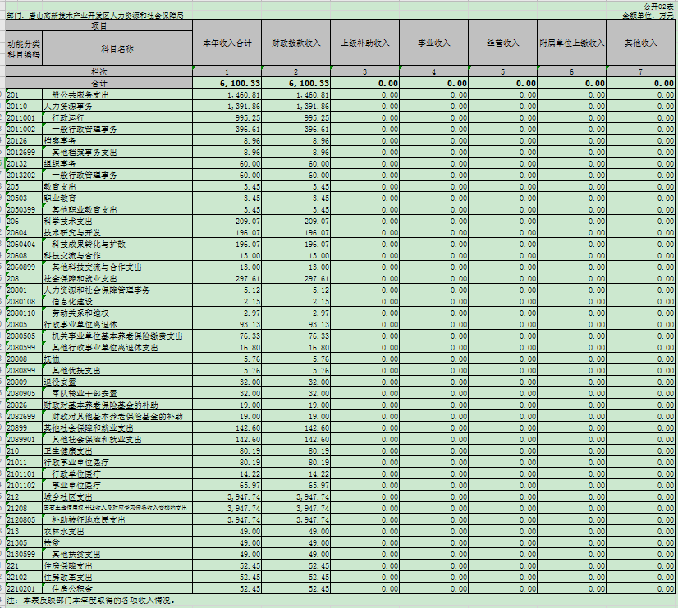
支出决算表
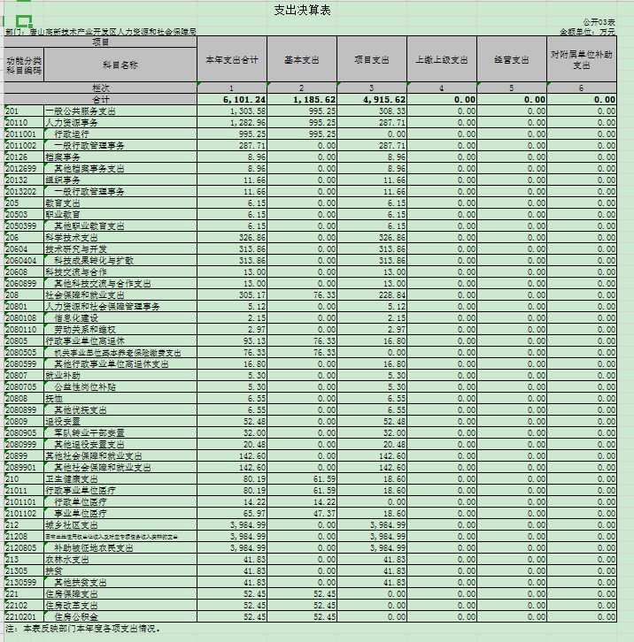
财政拨款收入支出决算总表
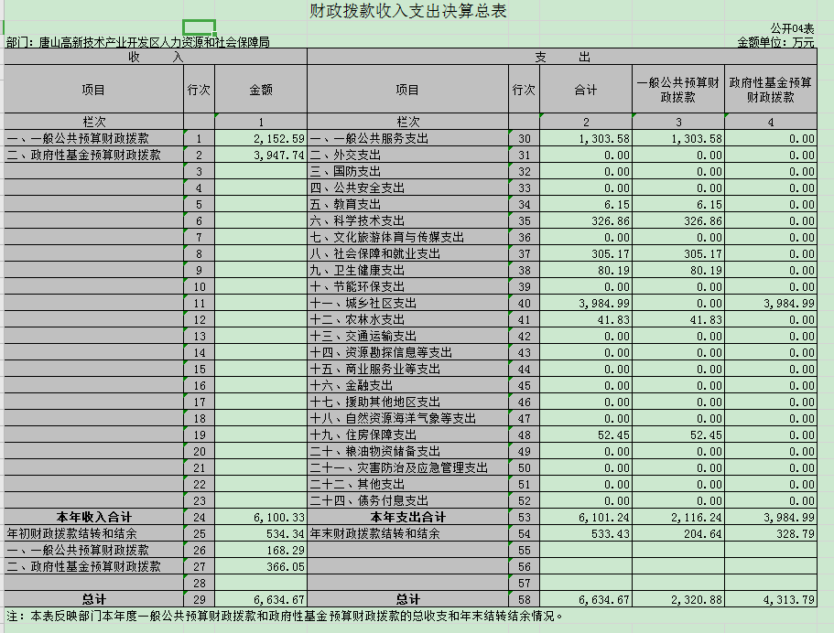
一般公共预算财政拨款支出决算表
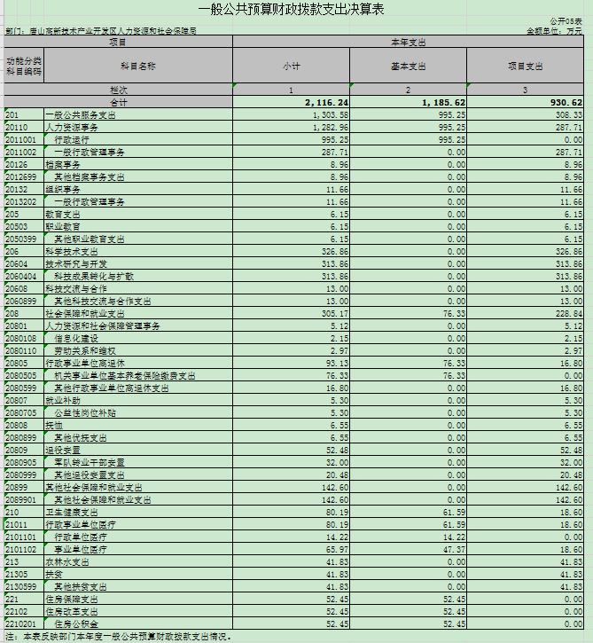
一般公共预算财政拨款基本支出决算表
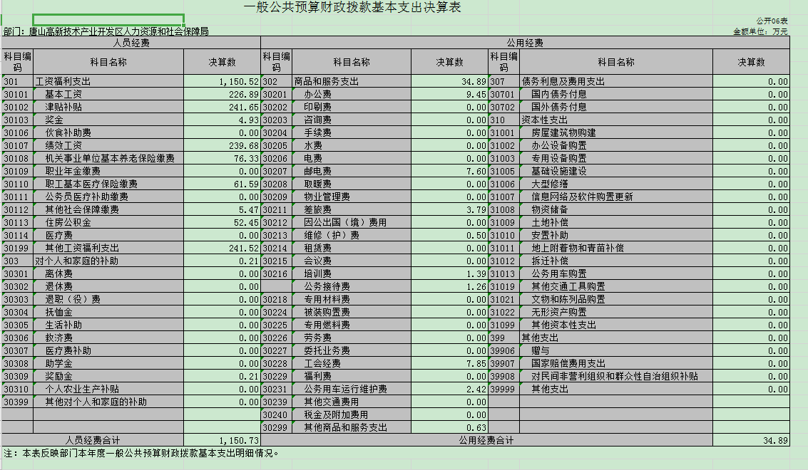
一般公共预算财政拨款“三公”经费支出决算表
 |  |  |  |  | 公开07表
部门：唐山高新技术产业开发区  人力资源和社会保障局 |  |  |  |  | 金额单位：万元
预算数
合计 | 因公出国（境）费 | 公务用车购置及运行费 |  |  | 公务接待费
合计 | 因公出国（境）费 | 小计 | 公务用车购置费 | 公务用车运行费 | 公务接待费
1 | 2 | 3 | 4 | 5 | 6
7.5 |  | 4.5 |  | 4.5 | 3
决算数
合计 | 因公出国（境）费 | 公务用车购置及运行费 |  |  | 公务接待费
合计 | 因公出国（境）费 | 小计 | 公务用车购置费 | 公务用车运行费 | 公务接待费
7 | 8 | 9 | 10 | 11 | 12
3.68 |  | 2.42 |  | 2.42 | 1.26
注：本表反映部门本年度“三公”经费支出预决算情况。其中：预算数为“三公”经费全年预算数，反映按规定程序调整后的预算数；决算数是包括当年一般公共预算财政拨款和以前年度结转资金安排的实际支出。
政府性基金预算财政拨款收入支出决算表
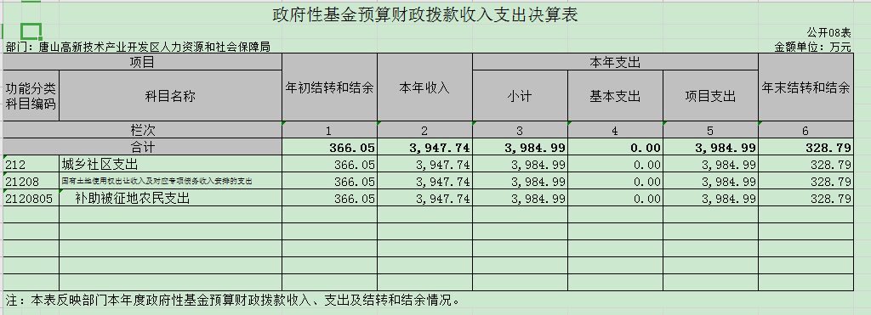
国有资本经营预算财政拨款支出决算表
 |  |  |  |  | 公开09表
部门：唐山高新技术产业开发区  人力资源和社会保障局 |  |  |  |  | 金额单位：万元
科目 |  |  |  | 本年支出
功能分类科目编码 |  |  | 科目名称 | 小计 | 基本支出 | 项目支出
栏次 |  |  |  | 1 | 2 | 3
合计
本部门2019年度国有资本经营无收支及结转结余情况，按要求空表列示。

